6. Eksponentielle funktioner og eksponentiel sammenhæng
Eksponentielle modeller og eksponentiel regression
Vi vil i det følgende se på eksponentielle modeller. Hvis man har et sæt talmateriale kan man undersøge om der er tale om en eksponentiel sammenhæng ved at lave eksponentiel regression. Ved eksponentiel regression bestemmer man den funktion, der passer bedst til det givne datasæt.
Tabellen nedenunder viser en sammenhæng mellem befolkningsantallet i USA i 1800-tallet.
Årstal |  | 1800 | 1810 | 1820 | 1830 | 1840
År efter 1800 | x | 0 | 10 | 20 | 30 | 40
Befolkning i mio. | y | 5,31 | 7,24 | 9,64 | 12,87 | 17,07

Eksponentiel regression i Maple
Eksponentiel regression er en metode til bestemmelse af den bedste eksponentielle model for nogle talværdier. Man kan bestemme den eksponentielle model ved at indtaste sit talmateriale i Maple.
Fremgangsmåde til bedste eksponentielle model i Maple
VIGTIG!!!!!!! VIGTIG!!!!!!! VIGTIG!!!!!!! VIGTIG!!!!!!! VIGTIG!!!!!!! VIGTIG!!!!!!! VIGTIG!!!!!!!

Hvis man i en opgave får en række sammenhørende x- og y- værdier med mere end to sæt talværdier og skal undersøge om der er tale om en eksponentiel sammenhæng skal man lave eksponentiel regression.

Fremgangsmåden i Maple er følgende:
1) Skriv restart:with(Gym) i Math og tast enter i

2) Læs opgaven igennem og overvej hvilken række der er x-værdierne og hvilken række der er y-værdierne
Vigtigt!!!! Hvis x-værdierne er årstal skal ofte lave dem om til nye x-værdier så ”År 0” bliver det år, hvor man starter

3) Definér to variable X og Y i Maple ved X:=[x₁,x₂,x₃,x₄,x₅] og Y:=[y₁,y₂,y₃,y₄,y₅]

4) Lav eksponentiel regression ved at skrive ExpReg(X,Y)

5) Der kommer en graf (regressionslgraf), en forskrift af formen y=b∙a^{x} og en R²-værdi frem.

6) Aflæs eventuel a, b og R² afhængig af opgaven.

7) R² kaldes korrelationskoefficienten eller forklaringsgraden (er den over 0,99 er modellen muligvis god, men man skal altid undersøge om afvigelsen er systematisk) og fortæller hvor tæt punkterne ligger omkring grafen.

8) Brug konstanterne a og b samt forskriften til at løse opgaven.

9) Man kan eventuel definere forskriften for den fundne funktion i Maple på følgende måde f(x):=ExpReg(X,Y,x)
Opgave 1 (Maple)
Tabellen nedenunder viser en sammenhæng mellem befolkningsantallet i USA i 1800-tallet
Årstal |  | 1800 | 1810 | 1820 | 1830 | 1840
År efter 1800  Den række skal man ofte selv udfylde | x | 0 | 10 | 20 | 30 | 40
Befolkning i mio. | y | 5,31 | 7,24 | 9,64 | 12,87 | 17,07

a) Tegn et punktplot af tabellens data.
b) Undersøg om der gælder en eksponentiel sammenhæng mellem årerne efter 1800 og befolkningstallet
ved at lave eksponentiel regression i Maple.
c) Bestem tallene a og b i forskriften
d) Forklar betydningen af tallene a og b
e) Bestem forklaringsgraden R² og forklar hvad man kan konkludere om modellen ud fra den værdi.

Ud fra modellen kan man give nogle kvalificerede bud på værdier der ikke findes i det oprindelige datasæt. Brug modellen til at besvare følgende spørgsmål.
f) Hvad var befolkningstallet i 1825?
g) Hvilket år passerede befolkningstallet 16 mio.?
h) Hvor mange indbyggere var der i USA i 1875?
i) Hvor mange indbyggere vil der være i USA i 2012?

Opgave 1 Besvarelse i Maple
Skriv restart:with(Gym) tast enter
a) Tegn et punktplot af tabellens data.
Vi definerer to variable i Maple ved
X:=[0,10,20,30,40] tast enter Y:=[5.31,7.24,9.64,12.87,17.07] tast enter
Vi tegner et punktplot
plot(X,Y) tast enter markér grafen, højre klik, vælg style og Point herved fremkommer et punktplot

b) Bestem tallene a og b ved eksponentiel regression
Vi laver eksponentiel regression på tallene i Maple
Skriv ExpReg(X,Y) tast enter
Af forskriften kan man se at a = 1,0295 og b = 5,3619

c) Forklar betydningen af tallene a og b
Forklar hvad tallene a og b fortæller noget om. Det betyder at man skal skrive i ord hvad tallet a fortæller
og hvad tallet b fortæller.
Tallet a fortæller at befolkningstallet i USA stiger med 1,0295 – 1 = 0,0295 = 2,95% om året i 1800-tallet.
Tallet b fortæller at befolkningstallet i USA i år 1800 er 5,31 millioner.

d) Aflæs forklaringsgraden R² og konkluder
Forklaringsgraden R² er R² = 0,99970
Da forklaringsgraden er større end 0,99 er modellen god, og hvis er samtidig ikke forekommer systematiske fejl (se residualplot)

e) Hvad var befolkningstallet i 1825
Vi definere funktionen f(x) i Maple ved
Skriv f(x):=ExpReg(X,Y,x) tast enter
Vi bestemmer y-værdien når x = 25 Skriv f(25) enter f(25) = 11,1007
I 1825 var befolkningstallet 11,10 millioner.

f) Hvilket år passerede befolkningstallet 16 mio.?
Skriv solve(f(x)=16,x) enter x = 37,56
I år 1837 vil befolkningstallet passere 16 millioner ifølge modellen.

g) Hvor mange indbyggere var der i USA i 1875?
År 1875 svarer til x = 1875 – 1800 = 75
Man indsætter x = 75 i modellen skriv f(75) = 47,58
Ifølge modellen vil der være 47,58 millioner indbyggere i USA i 1875.

h) Hvor mange indbyggere vil der være i USA i 2012?
År 2012 svarer til x = 2012 – 1800 = 212
Man indsætter x = 212 i modellen skriv f(212) = 2565,97 enter
Ifølge modellen vil der være 2565,97 millioner indbyggere i USA i 2012.

i) Tegn et residualplot af tabellens data.
Skriv X:=<0,10,20,30,40> tast enter Y:=<5.31,7.24,9.64,12.87,17.07> tast enter
Vi tegner et residualplot
Skriv plotResidualer(X,Y,ExpReg) tast enter
Se om residulalplottet ligner en kurve eller om det ikke ligner en kurve.
Da der ikke er systematiske afvigelser er den eksponentielle model anvendelig til at beskrive befolkningstallet som funktion af årstal.

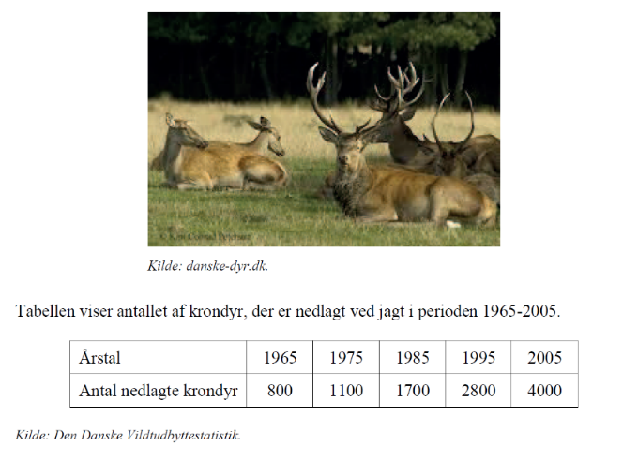
Opgave 2

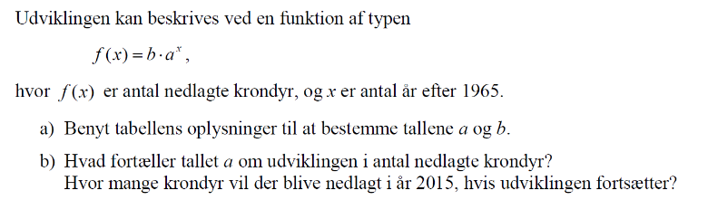

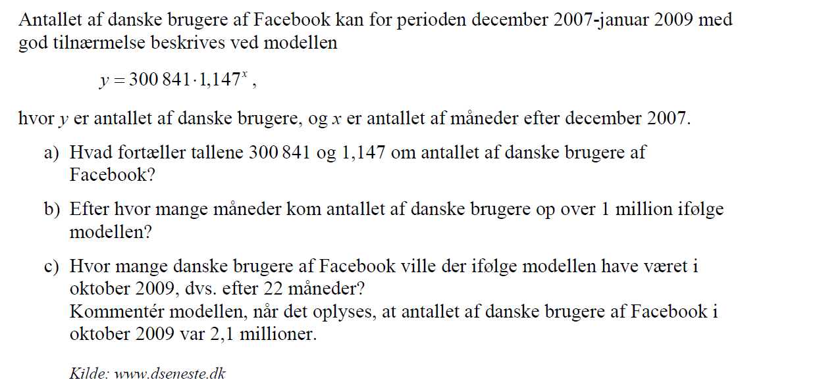
Opgave 3

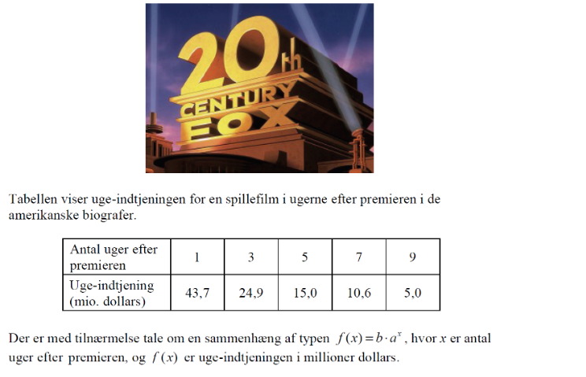
Opgave 4

